La table multimédia
Niveau : 3e
PRESENTATION DU PROJET

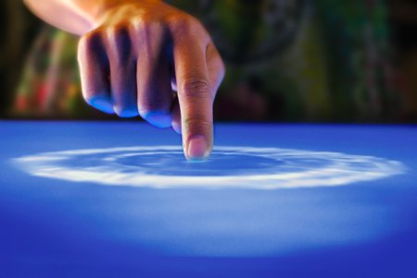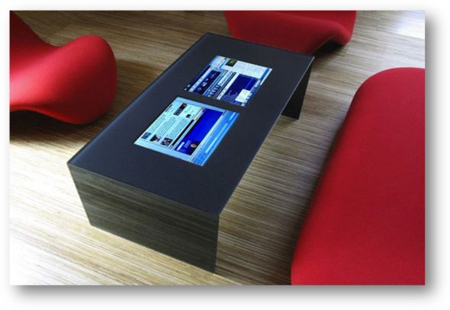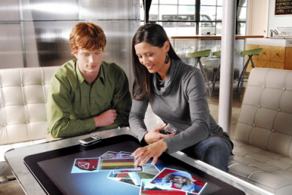
Introduction :

Le projet « Table multimédia » est un projet pluri-technologique comme l’impose le programme de 3ème.

Il s’agit de concevoir une table multimédia tactile en utilisant des technologies simples à comprendre et à mettre en œuvre, à partir d’éléments courants nécessitant très peu de connaissances techniques approfondies.

Il permet (entre autre) de mieux appréhender les technologies tactiles omniprésentes dans l’environnement de l’élève (téléphones portables, ordinateurs, tablettes, bornes interactives, …).

Ce projet peut être l’objet d’un travail interdisciplinaire avec le professeur d’Arts Plastiques (design du meuble) et le professeur de Sciences Physiques (travail sur les infrarouges).

Le principe de base :

Voici une rapide explication du principe utilisé dans ce projet (également utilisé par la société Microsoft pour son projet appelé « Surface »). Vous trouverez de plus amples informations ainsi que des solutions techniques alternatives dans le dossier technique.

Dans tout dispositif tactile, il y a un élément permettant la saisie (détection de l’emplacement des doigts) et un élément permettant l’affichage. Ces 2 parties sont ajustées l’une par rapport à l’autre pour que le dispositif soit utilisé de façon naturelle (on pose le doigt là où on souhaite agir).

Il s’agit donc de recréer ces 2 éléments principaux.

Saisie :
Lorsqu’on pose un doigt sur une plaque de verre (ou de plexiglass) translucide(1), on observe de l’autre côté uniquement « l’ombre » du doigt. Le reste de la main semble « effacé ».
Plaçons un ordinateur (3) équipé d’une webcam sous cette plaque. En filmant l’ombre obtenue et en traitant l’image à l’aide d’un logiciel spécifique, elle est alors transformée en points dont les coordonnées sont transmises au curseur de la souris.
On possède ainsi un moyen de déplacer le curseur et de cliquer comme avec une souris. On peut donc interagir avec l’ordinateur.

Affichage :
Le plus simple est d’utiliser un vidéoprojecteur (4) branché à l’ordinateur. Il projettera l’image sur la plaque de verre translucide, par le dessous. Il suffira d’ajuster l’image obtenue et le dispositif de détection (on appelle cela le calibrage).
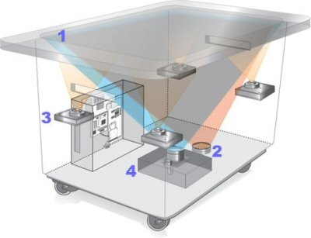
En lisant le dossier technique, vous vous apercevrez vite que cette solution, certes simple, a un inconvénient majeur : que va devenir l’ombre de mon doigt si la plaque est fortement éclairée par le vidéoprojecteur ? Elle ne sera plus assez sombre pour que la webcam la détecte. Dans ce cas, aucune information ne pourra être transmise à l’ordinateur.

Il en va de même si la luminosité extérieure est trop importante …

Il existe des solutions pour régler ce problème. Elles vous sont proposées dans le dossier technique.

Découpage pédagogique :

Séquence 1 : Pourquoi et comment communiquer aujourd’hui ?
Mise en exergue de l’évolution des moyens de communication et des dispositifs de saisie de l’information, de Lascaux et la préhistoire à l’Ipad, de l’écrit sur feuille à l’écrit sur écran, du transport des informations à pied à cheval au transport en réseau, des files d’attentes aux caisses à l’utilisation de bornes interactives. Le besoin de communiquer en temps réel les des informations ou des documents.

Séquence 2 : Quelle démarche suivre lors de la conception d’un projet ?
Comment éviter les erreurs ? La démarche de projet, découverte et utilisation des outils existants.

Séquence 3 : Comment définir un Objet Technique ?
Du besoin au cahier des charges.

Séquence 4 : Quelles solutions techniques pour le projet ?
Expérimentation des différentes solutions par les équipes, bilan

Séquence 5 : Comment réaliser le prototype ?
Meuble et partie technique

Séquence 6 : Validation du prototype.
Le prototype répond-il au CdCF et à la demande du client ?

Séquence 7 : Comment communiquer sur le projet ?

Organisation pédagogique de la séquence 4 :

Le projet proposé peut être traité de différentes façons en mettant en œuvre différentes solutions techniques. C’est pourquoi le dossier technique vous est présenté sous forme de module :

- Le module « tactile »
- Le module « traitement des événements »
- Le module « affichage »
- Le module « meuble »
- Le module « pilotage »
- Le module « interface utilisateur »

La conception des 4 premiers modules sera traitée en simultané pour favoriser et mettre en évidence l’importance de la communication entre équipe et/ou entre élève.

Les 2 modules restants s’intégreront facilement car il s’agit avant tout de l’interface logicielle et de l’interface de pilotage pour les éléments externes (module X10 par exemple).

Le module « pilotage » est optionnel, surtout la première année de réalisation de ce projet.

Des revues de projets (classe entière ou entre membres des équipes) sont nécessaires de façon régulière afin de coordonner le travail de chacun et de vérifier que les solutions choisies s’adaptent entre elles.

Les modules peuvent être :

- répartis entre les équipes. La revue de projet permettra à chaque équipe d’ajuster son travail au regard du travail des autres équipes et des solutions choisies

Module « tactile » + « traitement »
Module « affichage »
Module « meuble »
Equipe 1
Equipe 2
Equipe 3
Equipe 4
Equipe 5
Equipe 6
Revue de projet classe entière / choix de solutions

- répartis au sein même de l’équipe. La revue de projet sera interne à l’équipe puis chaque équipe présentera ses solutions au reste de la classe

Equipe 3
Equipe 2
Equipe 1

Module « tactile » + « traitement »
Module « tactile » + « traitement »
Elève 1 & 2
Module « tactile » + « traitement »

Module « affichage »
Module « affichage »
Elève 3
Module « affichage »

Module « meuble »
Module « meuble »
Elève 4 & 5
Module « meuble »

Revues de projet
régulières en équipe

Revues de projet
régulières en équipe

Equipe entière
Revues de projet
régulières en équipe

Revue de projet classe entière / choix de solutions

Le module « meuble » peut être traité en liaison avec le professeur d’arts plastiques, permettant un travail en commun avec les élèves sur le design et l’apport mutuel entre Technologie et Arts.

En toile de fond, nous vous proposons la mise en place d’une veille technologique sur le thème du tactile. Chaque équipe à tour de rôle mettra à jour un blog relatant l’actualité des tablettes, téléphones, ordinateur utilisant le tactile.

Matériel :

Pour réaliser ce projet, il est nécessaire de disposer du matériel de base suivant :

Matériel réutilisable : | Prix approximatif | 1ère année | Années suivantes
- 1 vidéoprojecteur  - 1 webcam modifiée (ou webcam infrarouge)  - 6 webcams standards (1 par îlot)  - 1 plaque de plexiglass aux dimensions souhaitées pour l’écran, épaisseur 1cm  - 6 plaques de plexiglass de petite taille (30cm x 20cm par exemple)  - Dispositif d’éclairage infrarouge  - 2 ventilateurs | 350€  30€  6 x 15€  50€  40€  100€  40€ | X  X  X  X  X  X  X
Matériel « consommable » :
- Matériau nécessaire à la réalisation du meuble (médium, contreplaqué, carton, cornières galvanisées, tasseaux bois, …) suivant la solution choisie  - Visserie diverse | maxi 100€  15€ | X  X | X  X
TOTAUX |  | 815€ | 115€

Les coûts peuvent être diminués de différentes manières :

- si vous possédez déjà un vidéoprojecteur
- si vous choisissez de séparer la partie tactile de la partie affichage auquel cas, un simple moniteur LCD suffit
- si vous décidez de faire réaliser la partie « meuble » en carton ondulé de récupération
- en récupérant les ventilateurs sur de vieux ordinateurs
- en réutilisant les matériaux, la visserie d’une année sur l’autre
- …

Pour les plus aguerris, il est également possible de fabriquer soi-même un vidéoprojecteur.

